hidráulico – elétrico. Projeto de uma rede de distribuição de petróleo

Aluno 1 Bruno Tricate Malta____________________

Aluno 2 _Vitor Carreta de Aguiar_________________

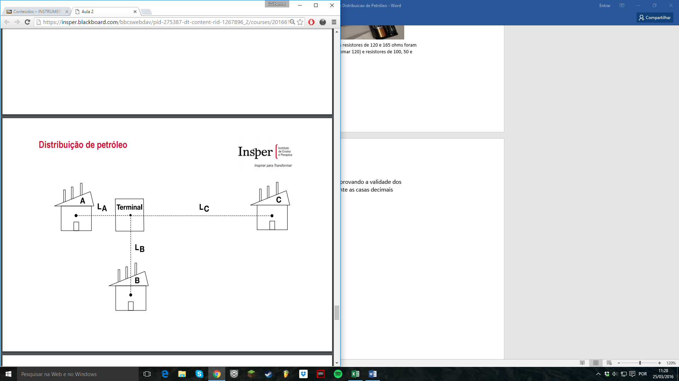

|  |  |
| --- | --- |
| **Hidráulica** | **Eletricidade** |
|  |  |
| Diferença de pressão (Δp) | Diferença de potencial (U) |
| Vazão volumétrica (Q) | Corrente elétrica (i) |
| Resistência hidráulica (RH) | Resistência elétrica (R) |
| Variação de pressão na bomba disponível (Δp ) | Fonte de tensão (U0) |
| Resistência hidráulica na válvula (RH,v) | Resistência elétrica (Rv) |

|  |  |  |  |
| --- | --- | --- | --- |
| **Refinaria** | **L [km]** | **Qmin [L/s]** | **Qmax [L/s]** |
| A | 36 | 80 | 100 |
| B | 50 | 135 | 145 |
| C | 100 | 100 | 145 |
| AB | 62 | ---- | ---- |
| BC | 112 | ---- | ---- |
| AC | 136 | ---- | ---- |
|  |  |  |  |

* Equivalência em resistência elétrica: 10 km de linha = 33 Ω;
* Equivalência em tensão (diferença de potencial): 900 kPa = 3 V;
* Equivalência corrente elétrica por vazão volumétrica = 6,905 (L/s)/mA.

Dispomos no domínio hidráulico de:

* + Estação de bombeamento (ΔP0 = 900 kPa);
  + Tubos com comprimento variável e diâmetro constante de 24”;
  + Válvulas com diâmetro de 24”;
  + Bomba auxiliar de 450 kPa.

Dispomos no domínio elétrico de:

* + Bateria principal com U0 ≈ 3 V;
  + Resistores de 1, 2, 5, 10, 50, 60, 100, 150 e 330 Ω de 1 a 2 %;
  + Bateria auxiliar de U0 ≈ 1,5 V.

Atividades

1. Com base nos requisitos de projeto calcule, para seu modelo, as correntes elétricas máximas, mínimas e média de cada trecho entre terminal e refinarias.

Refinaria A:

Imin: 11,58 mA

Imáx: 14,48 mA

Iméd: 13,03 mA

Refinaria B:

Imin: 19,55 mA

Imáx: 21 mA

Iméd: 20,27 mA

Refinaria C:

Imin: 14,48 mA

Imáx: 21 mA

Iméd: 17,74 mA

1. Calcule as resistências devido à distância entre refinarias e terminal.

Refinaria A: 118,8 ohms

Refinaria B: 165 ohms

Refinaria C: 330 ohms

1. Como você poderia aumentar ou diminuir essas resistências?

Você pode adicionar válvulas (corresponde ao aumento do valor da resistência, que seria, na parte física do projeto, adicionar mais resistores em série) ou criar bifurcações nos canos (corresponde ao processo de adicionar resistências em paralelo, para diminuir o valor da resistência na parte física do projeto).

1. Utilize os geradores e resistores disponíveis e projete um circuito elétrico que modele a distribuição. Desenhe o esquema elétrico desse circuito com os valores dos componentes.

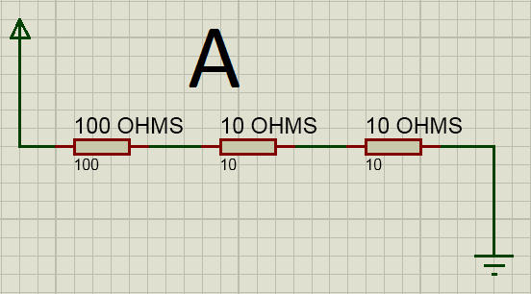

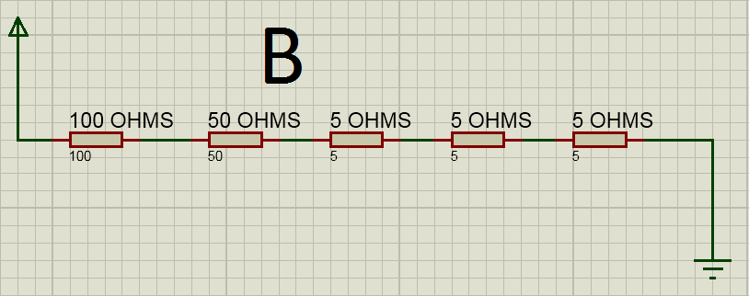 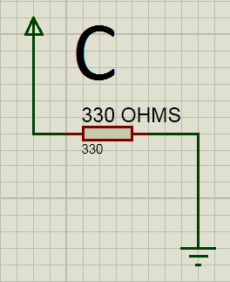

1. Monte o circuito em sua protoboard e forneça a medida de
2. Diferença de potencial e corrente elétrica em cada trecho do circuito que represente uma linha de distribuição
3. O valor medido de todos os resistores.

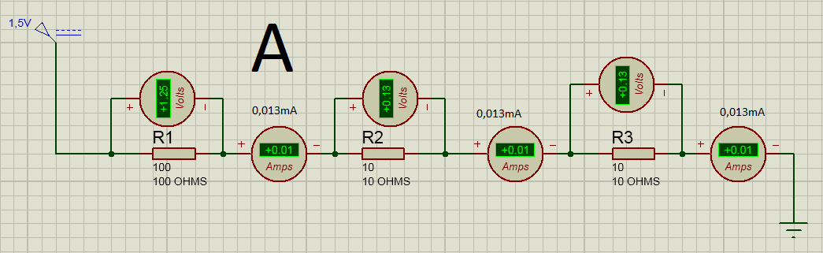

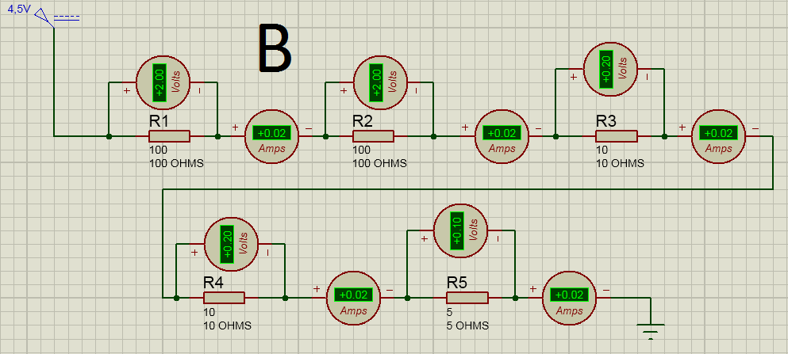

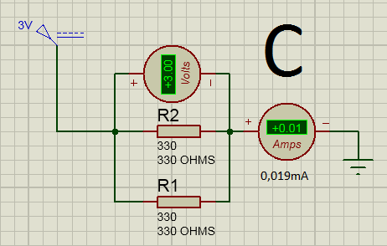

Os resistores de 5 e 10 ohms eram de precisão, por isso apresentar alteração no valor praticamente insignificante, por isso consideramos o valor indicado.

Refinaria A:

R1: 109,8 ohms

R2: 10 ohms

R3: 10 ohms

Refinaria B:

R1: 109,5 ohms

R2: 110,3 ohms

R3: 10 ohms

R4: 10 ohms

R5: 5 ohms

Refinaria 3:

R1: 329.7 ohms

R2: 330,1 ohms

*Como houve grande proximidade entre o valor ideal dos resistores e o valor medido, utilizamos um programa para representar melhor o circuito, incluindo os valores de tensão e corrente.

**Como o amperímetro do programa utiliza poucas casas decimais, foi necessário colocar o valor da corrente acima deste, pois o mesmo não representava com ‘’precisão’’ o valor.

1. O modelo representa com precisão e cumpre os requisitos de projeto?

O modelo cumpre os requisitos do projeto que é de utilizar resistores para simular as linhas de distribuição de refinarias de petróleo, além de apresentar certa precisão nos valores apresentados, porém, isto se dá desconsiderando alguns fatores que poderiam afetar o funcionamento do projeto em geral, mas que para este caso podem ser ignorados, por assim dizer.